El Bocado Infinito

Documento Diseño de Servicios (Contrato):

Versión 3.0

Revisión
Fecha | Versión | Descripción | Autor
31–08- 2026 | 1.0 | Primera especificación del Servicio para el bocado infinito | Luis Guillermo Sanchez

Aprobaciones

Nombre / Rol | Fecha | Firma

Tabla de Contenido

1. Breve Descripción 4
2. Versión del servicio 4
3. Dueños del servicio 4
4. Descripción de la interfaz de los servicios 4
5. Detalle de las funciones del servicio 5
5.1 Gestión de usuarios 5
5.2 Gestión de menús 7
5.3 Gestión de pedidos 9
6. Manejo de requerimientos no funcionales 11

Documento de Especificación del Servicio de Entidad Incidente

Breve Descripción
Este contrato contiene los acuerdos para la definición de los servicios utilizados por el sistema El Bocado Infinito, los cuales permiten gestionar las principales operaciones de la aplicación relacionadas con los pedidos, menús y usuarios.
Los servicios permiten realizar las operaciones necesarias para el funcionamiento del sistema, facilitando la gestión de la información y la comunicación entre las diferentes funcionalidades de la aplicación.

Versión del servicio
1.0

Dueños del servicio
De acuerdo con una matriz RACI (Resposible, Accountable, Consulted, Informed> se indiican las áreas de negocio o personas responsables del servicio:

Resposible | Luis Guillermo Sanchez
Accountable
Informed

Descripción de la interfaz de los servicios
En esta sección se describen las funciones u operaciones que se pueden implementar usando los servicios entregados por el servicio:

url: http://127.0.0.1:8000/api/

Nombre de la función o servicio | Descripción de la función | Información de entrada | Información de salida | Método HTTP
Gestión de usuarios | Permite administrar los usuarios del sistema y sus respectivos roles. | Información del usuario y rol. | Confirmación del usuario registrado | POST
Gestión de menús | Permite administrar y consultar los menús disponibles en el restaurante. | Información del menú, productos e imagen. | Confirmación del menú registrado | POST
Gestión de pedidos | Permite crear, consultar y actualizar los pedidos realizados por los clientes. | Información del pedido, cliente, productos y estado. | Información del pedido y estado actual. | POST

Detalle de las funciones del servicio
En esta sección se describe el detalle las funciones y las reglas que aplican para cada uno de ellas que componen los mensajes de entrada y salida.

Gestión de usuarios
Función: Crear usuario

Información de entrada:

Tag@Atributo | Descripción | Tipo | Valores (Dominio, Valor por default, etc.)
Nombres | Nombre completo del usuario a crear | String | (Obligatorio)
identificacion | Numero de identificación del usuario a crear | String | (Obligatorio)
telefono | Número de teléfono del usuario a crear | String | (Obligatorio)
idcargo | Id del cargo que tendrá el usuario a crear | String | 1 => Administrador  2 => Cocina  3 => Caja  4 => Entrega
clave | Clave para ingreso a el sistema | String | (Obligatorio)

Ejemplo REQUEST
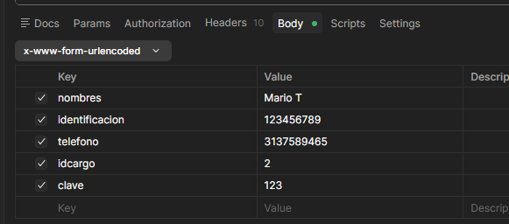

Información de salida:

Tag@Atributo | Descripción | Tipo | Valores (Dominio, Valor por default, etc.)
message | Información sobre la acción realizada | String

Ejemplo response:
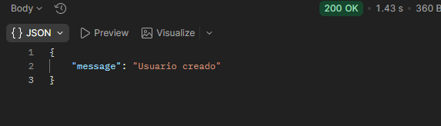

Los errores se definen en dos tipos:

Técnicos:
codError | descError | Descripción de error
404 | Not Found | URL invalida.
500 | Internal Server Error | Error interno en el servidor.
400 | Bad Request | Error en el resquest enviado

Negocio:
codError | descError | codMessage | descMessage
200 | Acción ejecutada correctamente |  | La petición se completo correctamente

Gestión de menús

Función: Crear menú

Información de entrada:

Tag@Atributo | Descripción | Tipo | Valores (Dominio, Valor por default, etc.)
nombre | Nombre del menú a crear | String | (Obligatorio)
descripcion | Descripción del menú a crear | String | (Obligatorio)
precio | Precio del menú a crear | String | (Obligatorio)
estado | Estado del menú a crear | String | Opciones  Activo  Inactivo
imagen | Imagen del menú a crear | File | (Obligatorio)

Ejemplo REQUEST
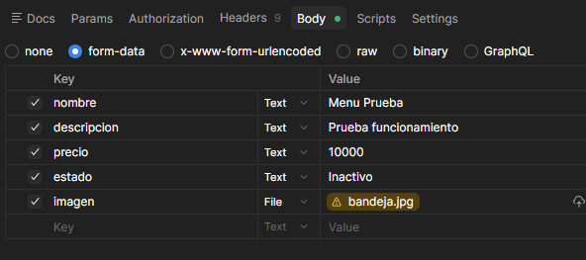

Información de salida:

Tag@Atributo | Descripción | Tipo | Valores (Dominio, Valor por default, etc.)
message | Información sobre la acción realizada | String

Ejemplo response:
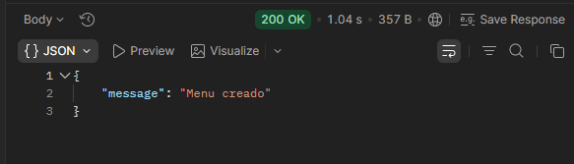

Los errores se definen en dos tipos:

Técnicos:
codError | descError | Descripción de error
404 | Not Found | URL invalida.
500 | Internal Server Error | Error interno en el servidor.
400 | Bad Request | Error en el resquest enviado

Negocio:
codError | descError | codMessage | descMessage
200 | Acción ejecutada correctamente |  | La petición se completo correctamente

Gestión de pedidos

Función: Consultar Menú

Información de entrada:

No necesita enviar datos

Ejemplo REQUEST
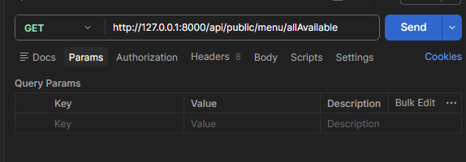

Información de salida:

Tag@Atributo | Descripción | Tipo | Valores (Dominio, Valor por default, etc.)
data | Retorna el json con los menus disponibles | json | id (int)  nombre (string)  descripción (string)  precio (int)  rutaImagen (string)  estado (string)

Ejemplo response:
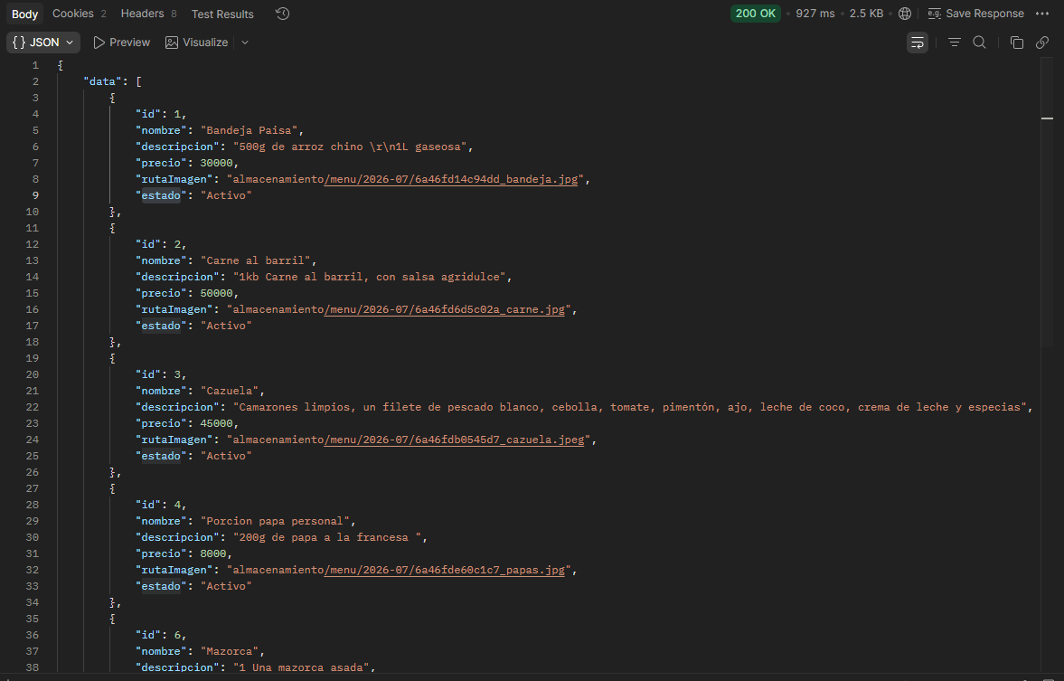

Los errores se definen en dos tipos:

Técnicos:
codError | descError | Descripción de error
404 | Not Found | URL invalida.
500 | Internal Server Error | Error interno en el servidor.
400 | Bad Request | Error en el resquest enviado

Negocio:
codError | descError | codMessage | descMessage
200 | Acción ejecutada correctamente |  | La petición se completo correctamente

Manejo de requerimientos no funcionales
En esta sección se describen los requerimientos no funcionales que deben soportarse alrededor del servicio:

Aspecto no funcional | Requerimiento | Detalle del requerimiento
Invocación | Protocolo | REST
Seguridad | Conexión | En el trascurso de la negociación se estará presentando las alternativas de seguridad.
Calidad de Servicio | Tiempo de respuesta (Segs.) | En evaluación.
 | Numero de invocaciones / segundo | Sin Información.

